**Méthode SCRUM**

# Les origines de Scrum :

La méthode Scrum est née de la coopération de deux sociétés : Advanced

Development Methods (ADM) et WMARK Software (éditeur d’environnement de développement orienté objet). Ces deux compagnies déploraient le manque d’adéquation des anciennes méthodologies avec la programmation orientée objet et les architectures à base de composants. Scrum est le résultat de la volonté de mettre en place des processus empiriques, contrôlés par des mesures quantitatives.

Aujourd'hui ces méthodes ont fait leurs preuves. Tout le monde (dans le adopter un mode de management participatif.

# Le processus Scrum : vue générale

Le cycle de vie d’un projet Scrum peut être divisé en trois parties :

* La phase d’initiation est une phase linéaire aux processus explicitement connus, et dont les inputs et outputs sont bien déterminés.
* Le "sprint" de développement est un processus empirique : beaucoup des processus de la phase de sprint sont inconnus et non identifiés. Ce n'est pas pour autant le chaos car des contrôles, incluant notamment la prise en compte du risque, encadrent chaque itération de la phase de sprint pour ne pas tomber dans le chaos, tout en préservant la flexibilité.

Le projet est ouvert sur son environnement jusqu'à la phase de clôture.

Les livrables peuvent être modifiés à tout moment pendant les deux premières phases.

* La phase de clôture est aussi une phase linéaire dont les processus sont clairement définis.

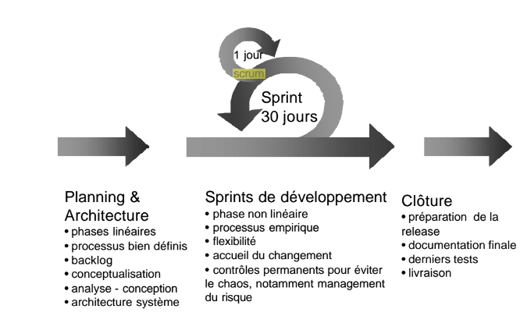

* La phase d'initiation comporte tout d'abord une activité de planning.
* La phase de planning doit aboutir à la mise en place d'un "backlog", c'est à dire une liste de tâches restant à effectuer, à la définition de la date de livraison et des fonctionnalités à livrer ainsi qu'à la formation de l'équipe de développement. (C’est ici que les aspects de management du risque et des coûts sont traités.)

# Les "sprints"

Le développement à proprement parler se fait au cours de ce que la méthode Scrum appelle des "sprints". Les sprints sont guidés par des listes de tâches à réaliser, classées par ordre de priorité : les "backlogs". Un sprint est une période de 30 jours environ durant laquelle l'équipe est isolée de toute influence extérieure, c'est à dire qu'aucun travail supplémentaire ne peut être ajouté à un sprint en cours, ni aucune modification du backlog ne peut être faite pour le sprint en cours. L'équipe est libre de déterminer le meilleur moyen de développer les fonctionnalités qui ont été retenues pour former la liste des tâches à effectuer pendant le sprint. Chaque jour, l'équipe entière participe à une réunion Scrum pour partager les connaissances acquises, faire un point sur l'avancement et donner au management une certaine visibilité sur la progression du projet.

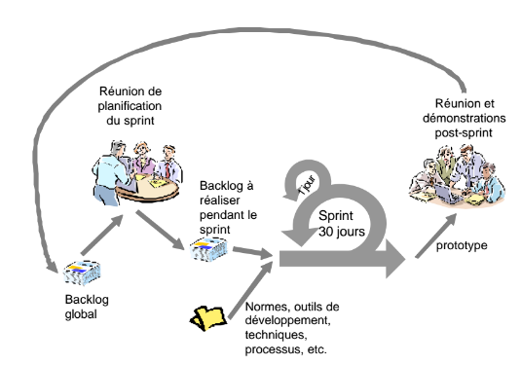

# Backlog global

Le backlog global regroupe toutes les caractéristiques, fonctionnalités, technologies, améliorations et corrections qui constitueront la future release del'application.

# Sprint Backlog

# Sprint

Un sprint, c'est à dire une itération de 30 jours de la phase de développement, est lui aussi subdivisé en itérations d'une journée terminées par une réunion quotidienne qui porte le nom de scrum (mêlée).

# Réunion quotidienne

Au cours d'un sprint, une réunion quotidienne informelle de toute l'équipe a lieu, si possible toujours à la même heure et au même endroit.

Cette réunion n’est pas sensée durer plus de 30 minutes. et consiste en un tour de table où chacun doit répondre aux trois questions : qu'est ce qui a été fait depuis la veille ? que reste-il à faire ? comment le faire ?

Le manager ou Scrum Master a pour rôle de prendre les décisions que l'équipe est incapable de prendre par elle-même.

# Forces et faiblesses

* Forces
* permet effectivement de répondre au changement avec une certaine souplesse et permet de modifier le projet et les livrables à tout moment, de façon à livrer la release la plus appropriée possible.
* Faiblesses
* Frein à l’agilité
* Prendre en compte les modifications au fur et à mesure de leur arrivée conduit, certes, à une baisse de productivité,